CM 4 J

Jeudi 25 septembre 2025 CM1/CM2

Thursday 25th september

8h45 : Accueil

Appel, appel cantine, mot du jour : un débardeur (mer)

8h45 : Opérations

CM1 : 8 458 + 52 + 5 = **8 515**

8 954 – 4 852 = **4 102**

CM2 : 59 648 – 5 175 = **54 473**

4 789 + 652 384 = **657 173**

8h50 : Calcul mental CM1

Obj : Ajouter 90 et 99 Leçon CM3

Echauffement : Compte de 90 en 90.

190

640

550

460

370

280

100

10

910

820

730

1 000

Calcul automatisé :

815 + 90 = **905** 167 + 90 = **257** 891 + 90 = **981** 782 + 90 = **872**

431 + 90 = **521** 147 + 90 = **237** 191 + 90 = **281** 75 + 90 = **165**

131 + 90 = **221** 353 + 90 = **443** 289 + 99 = **388** 607 + 99 = **706**

962 + 99 = **1 061** 129 + 99 = **228** 275 + 99 = **374** 141 + 99 = **240**

486 + 99 = **585** 321 + 99 = **420** 690 + 99 = **789** 244 + 99 = **343**

Problème : Bilal veut acheter des bonbons, il cherche ses pièces dans ses poches : il trouve 25 centimes dans la poche gauche et 90 centimes dans la poche droite. Combien Bilal a-t-il d’argent pour acheter des bonbons ?

**Bilal a 115 centimes (1€15) pour acheter des bonbons.**

Calcul réfléchi : Compte mystérieux

Trouve le nombre perdu : 256 – 245 – 255 – 246 🡺 **256** + 99 = 355

Place bien les parenthèses : (31 – 30) + 99 = 100

Problème : Aujourd’hui, Claire s’est resservie deux fois en haricots verts : elle a mangé d’abord 99, puis 33 haricots. Combien Claire a-t-elle mangé de haricots verts ?

**Claire a mangé 132 haricots verts.**

Clap : 54 + 90, 124 + 99, 451 + 90, 123 + 99, 357 + 90 🡺 **144, 223, 541, 222, 447**

8h50 : Calcul mental CM2

Obj : Multiplier par 11 Leçon CM4

Echauffement : Colorie toutes les boîtes qui sont la solution de la table de multiplication par 11.

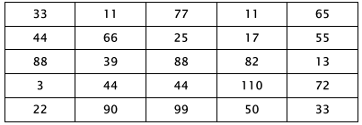

Calcul automatisé :

11 x 52 = **572** 11 x 66 = **726** 11 x 75 = **825** 11 x 90 = **990**

78 x 11 = **858** 48 x 11 = **528** 26 x 11 = **286** 100 x 11 = **1 100**

11 x 88 = **968** 11 x 71 = **781** 11 x 31 = **341** 11 x 41 = **451**

21 x 11 = **231** 50 x 11 = **550** 51 x 11 = **561** 15 x 11 = **165**

11 x 22 = **242** 11 x 30 = **330** 11 x 46 = **506** 11 x 45 = **495**

Problème : J’achète 11 rosiers à 25 € pièce. Combien devrais-je payer ?

**Je devrais payer 275 €**

Calcul réfléchi : Multiplier un nombre plus grand que 100 par 11 revient à le multiplier par 10 et à l’ajouter une onzième fois.

Exemple : 264 × 11 = (264 × 10) + 264 = 2640 + 264 = 2904

820 x 11 = **9 020**

260 x 11 = **2 860**

123 x 11 = **1 353**

114 x 11 = **1 254**

215 x 11 = **2 365**

Problème : Paul fait 11 pas de 112 cm. Combien Paul parcourt-il ?

**Il parcourt 1232 cm.**

Clap : 49 x 11, 73 x 11, 33 x 11, 38 x 11, 25 x 11 🡺 **539, 803, 363, 418, 275**

9h05 : Calcul en ligne CM1

9h05 : Calcul en ligne CM2

Leçon CL5

Trouve les compléments à 1 unité des fractions décimales par addition ou soustraction

32 + **68** = 1

100 **100**

426 – **326** = 1

100 **100**

258 + **742** = 1

1 000 **1 000**

**44** + 56 = 1

**100** 100

**1 628** - 628 = 1

**1 000** 1 000

Leçon CL2

Fais les additions et les soustractions en utilisant la technique du

pivotement comme dans l’exemple :

Exemple : 73 **+ 8** = 73 **+ 10 – 2** = 81 ou 73 **- 8** = 73 **- 10 + 2** = 65

98 + 8 = **106**

759 - 80 = **679**

365 + 18 = **383**

16 758 - 8 000 = **8 758**

28 569 + 1 800 = **30 369**

9h10 : Dictée de phrase

CM1 : Le promeneur ne change pas de direction.

CM2 : L’agriculteur réfléchit au désordre dans sa ferme.

9h15 : Apprendre à écrire des mots courants CM1/CM2

CM1 : Présent, présente, heureusement, le client, la griffe, un soulier

CM2 : Dépendre, l’huile, le duvet, le pelage, le manque

9h20 : Géométrie rapide CM1/CM2



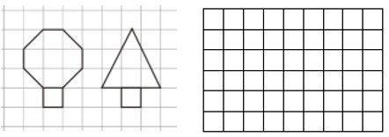



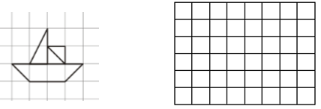

Ecriture : **d D**

Phrase : CM1/CM2 :  **Dimanche, Diane visitera un éco-village.**

9h30 : Mathématiques

Obj : Connaître les angles. Maîtriser les notions de parallèles et perpendiculaires.

Exercices problèmes plus 1,2,3,4,5,6

Leçons G1/G2

9h30 : Mathématiques

Obj : Savoir additionner et soustraire des grands nombres.

Compagnon Maths

Exercices problèmes 12 p 27, 14,15,16,18 p 28 + Exercice plus 1 + Défi

Leçon C1

10h00: Orthographe

Obj : Savoir choisir entre les homophones : son, sont

Observation réfléchie de la langue française (La balle aux mots)

Exercice 2 p 30, Exercices 2,3,4,5

Leçon O4

10h00: Orthographe

Obj : Savoir choisir entre des homophones : ce,se / ces,ses

Observation réfléchie de la langue française (La balle aux mots)

Exercices 1,2,3 p 32

Leçon O9 p 31 : Choisir entre on et ont ; son et sont ; et, es ou e

10h30 : RECREATION

10h45 : Géographie

Voir G14 séance 4 : La Terre, notre planète : ses représentations, son relief.

11h45 : REPAS

13h30 : Fluence deuxième lecture et gammes de lecture.

13h35 : Je lis, je comprends CM1/CM2

Evaluation diagnostique : texte « Frissons dans la colline » : Que va-t-il se passer ?

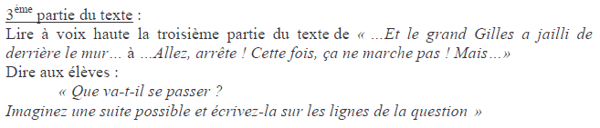

Evaluation diagnostique : texte « Les 200 mensonges de Vincent » : Que va-t-il se passer ?

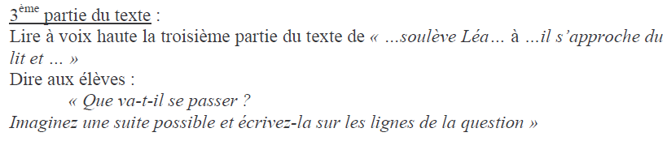

13h40 : Anglais CM1/CM2

Thursday 25th September Revoir le vocabulaire 1

Voir U2 séance 2 année 2 : What time is it ?

14h15 : Vie collective

Obj : Rendre chacun responsable de son comportement en classe, apprendre à s’entraider

Fiche 42 année 2 : Le miel et les oursons. Des mots à dessein Parcours civique

Obj : Rendre chacun responsable de son comportement en classe, apprendre le respect des règles

EC3 : La charte internet

15h00 : Education musicale

Obj : Savoir différencier et classer les instruments.

Année 2 : Reconnaissance visuel et sonore de différents instruments :

🡺 percussions

Chant (Mer et océan) : Time for Oceans Les enfantastiques contrôle <https://www.youtube.com/watch?v=y6bHV6eVyAc&list=RDy6bHV6eVyAc&start_radio=1>

C’est de l’eau Les enfantastiques <https://www.youtube.com/watch?v=6LxaEGqB7Lg&list=RD6LxaEGqB7Lg&start_radio=1>

Santiano Kids United https://www.youtube.com/watch?v=4GMrlYbHQe8&list=RD4GMrlYbHQe8&start_radio=1

15h20 : Ecriture des devoirs

Pour jeudi 2 octobre :

Orthographe : Contrôle O1/O2/O3/O4 (CM1) O2/O3/O4/O5/O9/O20 (CM2)

Géographie : Apprendre G14 contrôle (CM1/CM2)

Musique : Apprendre le classement des instruments contrôle (CM1/CM2)

Musique : Apprendre un tiers C’est de l’eau (interrogation le jeudi 6 novembre) (CM1/CM2)

Pour jeudi 9 octobre :

Musique : Apprendre deux tiers C’est de l’eau (interrogation le jeudi 6 novembre) (CM1/CM2)

Pour jeudi 6 novembre :

Musique : Apprendre entière C’est de l’eau contrôle (CM1/CM2)

Pour lundi 29 septembre :

Anglais : Apprendre U2 leçon 2 (CM1/CM2)

15h30 : RECREATION

15h45 : E.P.S

Obj : Apprendre à mesurer ses efforts, Apprendre à réguler sa course (l’endurance n’est pas une course de vitesse), Améliorer sa performance en temps.

Endurance